МИНИСТЕРСТВО НАУКИ И ВЫСШЕГО ОБРАЗОВАНИЯ
РОССИЙСКОЙ ФЕДЕРАЦИИ
ФЕДЕРАЛЬНОЕ ГОСУДАРСТВЕННОЕ БЮДЖЕТНОЕ ОБРАЗОВАТЕЛЬНОЕ УЧРЕЖДЕНИЕ ВЫСШЕГО ОБРАЗОВАНИЯ
«СЕВЕРО-КАВКАЗСКИЙ ГОРНО-МЕТАЛЛУРГИЧЕСКИЙ ИНСТИТУТ
(ГОСУДАРСТВЕННЫЙ ТЕХНОЛОГИЧЕСКИЙ УНИВЕРСИТЕТ)»
МНОГОПРОФИЛЬНЫЙ ПРОФЕССИОНАЛЬНЫЙ КОЛЛЕДЖ

Специальность: 09.02.07 Информационные системы и программирование
Кафедра информационных технологий и систем
Форма обучения: очная

ДИПЛОМНАЯ РАБОТА

на тему: «Разработка информационного ресурса для продажи мебели»

Обучающийся гр. ИС-22-2 | _____________ | Бигаев М.А.
Руководитель | _____________ | Цогоева З.О.
ВКР допущена к защите в ГЭК
И.о. зав. кафедрой «Информационные  технологии и системы» |  | Мустафаева Д.Г.

Владикавказ 2026
МИНИСТЕРСТВО НАУКИ И ВЫСШЕГО ОБРАЗОВАНИЯ
РОССИЙСКОЙ ФЕДЕРАЦИИ
ФЕДЕРАЛЬНОЕ ГОСУДАРСТВЕННОЕ БЮДЖЕТНОЕ ОБРАЗОВАТЕЛЬНОЕ
УЧРЕЖДЕНИЕ ВЫСШЕГО ОБРАЗОВАНИЯ
«СЕВЕРО-КАВКАЗСКИЙ ГОРНО-МЕТАЛЛУРГИЧЕСКИЙ ИНСТИТУТ
(ГОСУДАРСТВЕННЫЙ ТЕХНОЛОГИЧЕСКИЙ УНИВЕРСИТЕТ)»
МНОГОПРОФИЛЬНЫЙ ПРОФЕССИОНАЛЬНЫЙ КОЛЛЕДЖ СКГМИ (ГТУ)

ЗАДАНИЕ
на дипломную работу
Бигаева Марата Алановича
по специальности 09.02.07 Информационные системы и программирование
на тему: «Разработка информационного ресурса для продажи мебели»
Срок сдачи обучающимся законченной работы «26» июня 2026 г.
- Исходные данные к работе: основная и дополнительная литература, материалы преддипломной практики, интернет-ресурсы.
- Содержание дипломной работы: работа состоит из введения, 2 глав, заключения, списка использованных источников.
Глава 1. Теоретические основы разработки информационного ресурса
Глава 2. Проектирование и разработка информационного ресурса
3. Календарный план:
№ | Этапы выполнения дипломной работы | Срок выполнения
 | ВВЕДЕНИЕ | 06.04.2026 г.
 | Глава 1. | 13.04.2026 г.
 | Глава 2. | 12.05.2026 г
 | ЗАКЛЮЧЕНИЕ | 22.05.2026 г.
 | Оформление графического материала, раздаточного материала, презентации | 26.05.2026 г.
 | Подготовка к защите (получение отзыва и рецензии) | 30.05.2026 г. -  17.06.2026
4. Дата выдачи задания «16» декабря 2026 г.
Руководитель: __________________________/Цогоева З.О./
Задание принял к исполнению студент: _______________/Бигаев М.А./
СОДЕРЖАНИЕ

Введение 5
Глава 1. Теоретические основы разработки информационного ресурса для продажи мебели 7
1.1. Специфика автоматизации бизнес-процессов в мебельной торговле и управление транзакциями 7
1.2. Архитектурные паттерны: SPA и RESTful API 9
1.3. Криптографическая защита сессий: стандарт JWT 10
1.4. Информационное моделирование и теория нормализации структур данных 11
1.5. Сравнительный анализ существующих решений и обоснование собственной разработки 12
1.6. Выбор методологии разработки ПО 14
1.7. Моделирование угроз информационной безопасности 15
Глава 2. Проектирование и разработка информационного ресурса для продажи мебели 18
2.1. Проектирование архитектуры БД и объектных моделей 18
2.2. Реализация серверной логики и программных интерфейсов 21
2.3. Разработка клиентской части и архитектура асинхронного взаимодействия 23
2.4. Инкапсуляция бизнес-логики корзины 27
2.5. Проектирование пользовательского интерфейса (UI/UX) и адаптивная верстка 29
2.6. Информационная безопасность и обработка исключений 30
2.7. Тестирование и отладка программного комплекса 32
2.8. Среда разработки и архитектура развертывания 38
Заключение 43
Список использованных источников 45

Введение

Актуальность темы разработки информационного ресурса для мебельного магазина обусловлена стремительным переходом торговых площадок в онлайн-сегмент и необходимостью предоставления клиентам интерактивного, быстрого и безопасного доступа к ассортименту.
Сегодня любому мебельному бизнесу необходим собственный сайт для успешной конкуренции на рынке. Готовые платформы для интернет-магазинов часто не подходят под конкретные нужды предприятия. Например, они могут плохо справляться с нестандартными вариантами доставки, оплаты или не обновлять остатки товаров на складе в реальном времени. Разработка собственного решения с помощью современных веб-технологий помогает ускорить обработку заказов и сделать интерфейс более удобным для покупателей.
Объектом работы является автоматизация продаж в розничном мебельном магазине.
Предметом работы выступает разработка клиент-серверного веб-приложения на базе Django и JavaScript для безопасной работы интернет-магазина.
Цель работы - спроектировать и разработать функциональный веб-ресурс, который автоматизирует весь процесс покупки: от выбора мебели в каталоге до оформления заказа с настройкой доставки и оплаты.
Для достижения поставленной цели в дипломной работе решены следующие задачи:
- проанализированы бизнес-процессы мебельного магазина и определены требования к будущему сайту;
- обоснован выбор технологий для создания одностраничного приложения (SPA) и REST API;
- спроектирована структура базы данных, исключающая дублирование информации;
- разработана серверная часть системы (настроена авторизация по JWT-токенам, восстановление паролей и управление заказами);
- создана клиентская часть (каталог с фильтрами, динамическая корзина, формы оформления доставки и оплаты);
- проведено итоговое тестирование программного комплекса.
Методы работы, применяемые в ходе выполнения работы: анализ предметной области и существующих программных решений, системное и архитектурное проектирование, методы реляционного моделирования баз данных, а также практическое программирование, мануальное и автоматизированное тестирование программного обеспечения.
Практическая значимость работы заключается в том, что разработанный клиент-серверный информационный ресурс представляет собой полностью функционирующий продукт (MVP), который может быть внедрен в реальную коммерческую деятельность мебельного предприятия для автоматизации онлайн-продаж, управления логистикой и складского учета.
Структура дипломной работы обусловлена логикой работы и состоит из введения, двух глав, заключения и списка использованных источников. В первой главе рассмотрены теоретические аспекты и обоснован выбор стека технологий. Во второй главе описан процесс проектирования БД, разработки серверной и клиентской архитектуры, а также результаты тестирования безопасности ресурса.

Глава 1. Теоретические основы разработки информационного ресурса для продажи мебели

Специфика автоматизации бизнес-процессов в мебельной торговле и управление транзакциями

Продажа мебели через цифровые каналы требует создания сложной информационной структуры, способной обрабатывать многоуровневые атрибуты товаров и управлять высоконагруженными операциями складского учета. В отличие от типовых потребительских товаров, мебель характеризуется зависимостью между габаритами, материалами исполнения и фактическим складским наличием. Отсутствие строгой синхронизации между фронтенд-витриной и базой данных приводит к «состояниям гонки» (Race Conditions), когда клиент инициирует транзакцию на позицию, уже зарезервированную или выведенную из оборота другим процессом.
В связи с этим автоматизация в рамках данного проекта базируется на концепции ACID-транзакций (Atomicity - атомарность, Consistency - согласованность, Isolation - изолированность, Durability - устойчивость) [1]. Процесс оформления заказа изолируется на уровне ядра СУБД: транзакция либо выполняется полностью (создание заказа, формирование связей позиций, декремент поля складского остатка), либо полностью откатывается (Rollback) при возникновении ошибки на любом из этапов. Это гарантирует атомарность финансовых и логистических операций.
Центральным звеном системы выступает единая база данных, архитектура которой спроектирована с учетом устранения логических аномалий. В теории реляционных БД выделяют три классические аномалии, возникающие при недостаточной нормализации структуры [2]: 1) аномалия обновления (несогласованность данных): возникает в случае, когда дублирующаяся информация хранится в нескольких связанных записях. Например, если строковое наименование категории хранится непосредственно в записи каждого товара, то при переименовании категории системе потребуется выполнить операцию обновления для множества строк. Сбой транзакции на данном этапе приведет к нарушению целостности базы данных (возникновению противоречия между обновленными и необновленными записями); 2) аномалия удаления (потеря информации): проявляется в ситуациях, когда при удалении последней записи зависимой сущности (например, последнего проданного товара из определенной категории) из базы данных безвозвратно удаляется и информация о самой независимой сущности (о факте существования данной категории в магазине); 3) аномалия вставки (ограничение добавления): характеризуется невозможностью внесения в базу данных информации о новой независимой сущности (например, создании новой пустой товарной категории) до момента регистрации в системе хотя бы одной связанной зависимой записи (конкретного товара, относящегося к создаваемой категории).
Автоматизации подлежит не только процесс выбора мебели, но и идентификация пользователя. Применение механизмов многофакторного подтверждения через одноразовые пароли (One-Time Password, OTP) решает задачу строгой верификации данных и защищает серверные ресурсы от атак типа «отказ в обслуживании» (DDoS), связанных с массовыми ложными регистрациями.
Управление заказами в системе построено на строгой смене статусов. Каждая заявка проходит последовательный путь от создания (статус «Новый») до завершения («Доставлен» или «Отменен»). Такая логика позволяет системе автоматически определять, какие действия доступны покупателю в конкретный момент. Например, если заказ уже перешел в статус «Отправлен», сервер программно блокирует возможность его отмены. Это защищает магазин от непредвиденных расходов на доставку, если курьер уже повез крупногабаритную мебель, а клиент внезапно решил отказаться от покупки.

- Архитектурные паттерны: SPA и RESTful API

Обеспечение высокой производительности современного веб-ресурса напрямую зависит от выбранной программной архитектуры. В данном проекте реализована клиент-серверная модель с использованием паттерна Single Page Application (SPA). В отличие от классической архитектуры многостраничных приложений (Multi-Page Application, MPA), где каждое действие пользователя инициирует синхронный запрос к серверу с последующей полной перерисовкой HTML-документа браузером, SPA загружает статическую структуру единожды. Последующее обновление контента происходит асинхронно посредством интерфейса Fetch API с использованием технологии манипуляции объектной моделью документа (DOM) [3-5]. Данный подход минимизирует объем передаваемого сетевого трафика (payload), так как сервер возвращает исключительно чистые данные (в формате JSON), а не избыточную HTML-разметку.
Взаимодействие между браузером (клиентом) и сервером подчиняется архитектурному стилю REST (Representational State Transfer) [6]. Разработанная система строго следует ключевым ограничениям REST:
Клиент-серверная архитектура (Client-Server): Разделение ответственности. Клиентский код (JavaScript) изолирован от серверной логики (Python/Django), что позволяет независимо масштабировать фронтенд и бэкенд.
Отсутствие состояния (Stateless): Сервер не сохраняет контекст сессии клиента между HTTP-запросами. Каждый запрос от браузера содержит всю необходимую авторизационную и метаинформацию для его выполнения.
Единообразие интерфейса (Uniform Interface): Обращение к ресурсам унифицировано через стандартные HTTP-методы (GET, POST, PUT, DELETE), где URI (Uniform Resource Identifier) однозначно определяет сущность (например, /api/products/ или /api/orders/).
Для серверной части выбран высокоуровневый фреймворк Django на языке Python [7, 8]. Данный выбор обусловлен наличием встроенной системы объектно-реляционного отображения (ORM). Django ORM абстрагирует разработчика от написания прямых SQL-инструкций, транслируя методы Python в оптимизированные запросы к СУБД PostgreSQL. Механизм параметризации запросов в ORM программно предотвращает выполнение внедренного вредоносного кода, нейтрализуя уязвимости класса SQL Injection [9, 10]. Модульная структура Django-приложений (apps) позволяет жестко изолировать бизнес-логику управления каталогом, процессинга корзины и авторизации, реализуя принцип единственной ответственности (Single Responsibility Principle, SRP).

Криптографическая защита сессий: стандарт JWT

Отказ от классического механизма хранения серверных сессий в архитектуре REST требует внедрения надежного метода криптографической аутентификации. В разработанном ресурсе применяется открытый стандарт JWT - JSON Web Tokens (RFC 7519) [11].
Использование JWT-токенов переводит серверную часть в режим полной независимости от состояния. Структура токена состоит из трех частей, разделенных символом точки:
Заголовок (Header): содержит метаданные о типе токена и применяемом алгоритме хеширования (в данном проекте - симметричный алгоритм HMAC SHA-256).
Полезная нагрузка (Payload): содержит утверждения (claims) - неконфиденциальные данные о пользователе (идентификатор, временная метка выдачи iat и срок истечения exp).
Криптографическая подпись (Signature): формируется путем хеширования закодированных заголовка и полезной нагрузки с использованием секретного ключа сервера (SECRET_KEY).
Подпись гарантирует целостность токена. Если злоумышленник попытается модифицировать полезную нагрузку (например, изменить ID пользователя) на стороне клиента, вычисленная на сервере подпись не совпадет с переданной, и запрос будет немедленно отклонен со статусом 401 Unauthorized. Для минимизации риска компрометации токена в публичных сетях (например, при атаках типа Cross-Site Scripting, XSS) реализована двухступенчатая архитектура: короткоживущий токен доступа (Access Token) используется для авторизации API-запросов и истекает через 15 минут, тогда как долгоживущий токен обновления (Refresh Token) используется исключительно для генерации новых пар ключей и передается в защищенном режиме.

Информационное моделирование и теория нормализации структур данных

Проектирование информационной модели основывается на математической теории реляционных баз данных (Э. Кодд). Для обеспечения ссылочной целостности и предотвращения аномалий модификации структура таблиц приведена к Третьей нормальной форме (3НФ).
Первая нормальная форма (1НФ): достигнута за счет атомарности всех атрибутов. В базе данных отсутствуют повторяющиеся группы или массивы в рамках одного поля.
Вторая нормальная форма (2НФ): все неключевые атрибуты зависят от полного первичного ключа. Модель отзывов (Review) использует составной ключ, и все текстовые атрибуты зависят от этой связки целиком.
Третья нормальная форма (3НФ): исключены транзитивные зависимости. Атрибуты категории хранятся в изолированной сущности Category, а модель товара Product ссылается на нее через category_id (Foreign Key). Это предотвращает необходимость массового обновления строк товаров при изменении названия одной категории.
При логическом моделировании акцент сделан на паттерне контролируемой денормализации. Модель позиции заказа (OrderItem) программно фиксирует значения цены (price) и наименования (name) из модели Product на момент инициализации транзакции. С точки зрения строгой теории реляционных баз данных это является избыточностью, однако с точки зрения бизнес-логики предприятия это необходимый шаг. Фиксация состояния атрибутов в OrderItem изолирует финансовую историю (чеки, счета, акты) от последующих маркетинговых изменений в каталоге, обеспечивая юридическую и бухгалтерскую достоверность информации.
Система управления доступом на уровне БД базируется на распределении ролей (Role-Based Access Control, RBAC). Встроенная административная панель Django динамически генерирует SQL-интерфейсы (CRUD) на основе метаклассов моделей. Это предоставляет авторизованному персоналу магазина инструменты для управления логистикой и складом без необходимости разработки отдельного ресурсоемкого фронтенд-приложения, что повышает общую безопасность периметра.

Сравнительный анализ существующих решений и обоснование собственной разработки

Рынок электронной коммерции предлагает множество готовых систем управления контентом (CMS) и платформ (SaaS) для развертывания интернет-магазинов. Для обоснования целесообразности разработки кастомного информационного ресурса был проведен сравнительный анализ популярных «коробочных» решений: 1С-Битрикс, WordPress (с плагином WooCommerce) и разрабатываемой системы на базе фреймворка Django.
«1С-Битрикс: Управление сайтом» является стандартом де-факто в корпоративном сегменте СНГ. Платформа обладает глубокой интеграцией с системами бухгалтерского учета и складскими программами. Однако архитектура платформы является монолитной и требует значительных вычислительных ресурсов на стороне сервера. Разработка и модификация нестандартного функционала (например, кастомной логики запрета отмены заказа при определенных статусах логистики) требует привлечения узкоспециализированных разработчиков, что увеличивает совокупную стоимость владения (TCO).
Связка WordPress и WooCommerce представляет собой популярное решение с открытым исходным кодом. Главным недостатком данной архитектуры является ее изначальное предназначение - система создавалась для блоговых платформ, а функционал электронной коммерции добавляется модульно. Это приводит к избыточности генерируемого HTML-кода, проблемам с безопасностью из-за уязвимостей в сторонних плагинах и низкой производительности при масштабировании базы товаров.
Разработка кастомного решения на базе Django и нативного JavaScript (SPA) лишена указанных недостатков готовых CMS. Данный подход позволяет реализовать исключительно необходимый предприятию функционал, избегая загрузки неиспользуемых модулей.
Сравнительная характеристика платформ по ключевым техническим критериям представлена в таблице 1.

Таблица 1 - Сравнительный анализ платформ электронной коммерции
Критерий оценки | 1С-Битрикс | WordPress + WooCommerce | Собственная разработка (Django + SPA)
Архитектура | Монолитная (MPA) | Монолитная (MPA) | Микросервисная (SPA + REST API)
Скорость загрузки интерфейса | Средняя (требует перезагрузки) | Низкая (зависит от плагинов) | Высокая (асинхронный Fetch API)
Уровень информационной безопасности | Высокий (закрытый код) | Низкий (уязвимости плагинов) | Высокий (JWT, OTP, Django ORM)
Сложность масштабирования | Высокая (дорогостоящие лицензии) | Средняя (ограничения БД MySQL) | Низкая (Stateless-архитектура)
Контроль над базой данных | Ограничен ядром CMS | Ограничен структурой wp_posts | Полный (строгая 3НФ, кастомные модели)
Гибкость статусных моделей | Требует глубокого программирования | Ограничена стандартами плагина | Максимальная (реализовано в views.py)

На основании проведенного анализа сделан вывод, что для автоматизации процессов мебельного магазина оптимальным выбором является собственная разработка клиент-серверного приложения. Выбранный стек (Django + JavaScript) обеспечивает высокую безопасность транзакций, независимость от лицензионных ограничений коммерческих CMS и максимальную скорость работы за счет архитектуры Single Page Application.

Выбор методологии разработки ПО

Проектирование и разработка информационного ресурса требует строгого соблюдения жизненного цикла разработки программного обеспечения (Software Development Life Cycle, SDLC). Для реализации интернет-магазина мебели был проведен анализ классической каскадной модели (Waterfall) и гибких методологий (Agile).
Каскадная модель подразумевает строго последовательное прохождение фаз: анализ требований, проектирование, кодирование, тестирование и внедрение. Недостатком данной модели для веб-разработки является высокая стоимость внесения изменений на поздних этапах. Если на этапе тестирования выявляется логическая ошибка в архитектуре базы данных (например, отсутствие поля для фиксации цены в OrderItem), возврат к этапу проектирования потребует переписывания значительной части кода.
В связи с этим для разработки данного проекта была выбрана итеративная методология на базе принципов Agile, адаптированная под индивидуальную разработку [12]. Процесс был разбит на двухнедельные спринты:
Спринт 1: проектирование ER-диаграммы, инициализация проекта Django, настройка моделей базы данных PostgreSQL.
Спринт 2: разработка сериализаторов и контроллеров REST API, настройка JWT-аутентификации.
Спринт 3: верстка пользовательского интерфейса, реализация Fetch API и паттерна Debounce для поиска.
Спринт 4: программирование бизнес-логики корзины, статусной модели заказов и интеграционное тестирование.
Такой подход позволил получить работающий прототип (MVP - Minimum Viable Product) уже к концу второго спринта. Использование принципов непрерывной интеграции логики (Continuous Integration) позволило оперативно выявлять и устранять конфликты между клиентской архитектурой Single Page Application и серверными эндпоинтами.

Моделирование угроз информационной безопасности

Разработка систем электронной коммерции сопряжена с рисками компрометации персональных данных клиентов и финансовой информации. В соответствии с Федеральным законом «О персональных данных» № 152-ФЗ, информационная система должна обеспечивать конфиденциальность, целостность и доступность обрабатываемой информации [13].
При проектировании архитектуры ресурса применялась методология моделирования угроз на основе открытого стандарта OWASP (Open Web Application Security Project). Ниже рассмотрены основные векторы атак и реализованные методы превентивной защиты.

  - Внедрение SQL-кода (SQL Injection).
Уязвимость возникает, когда несанкционированные данные интерпретируются как часть SQL-команды, что позволяет злоумышленнику извлекать или модифицировать записи в базе данных. Механизм защиты: Полный отказ от прямых SQL-запросов (Raw SQL). Взаимодействие с PostgreSQL осуществляется исключительно через Django ORM. Механизм объектно-реляционного отображения автоматически параметризует запросы (используя Prepared Statements на уровне драйвера psycopg2), экранируя любые пользовательские входные данные.
  - Межсайтовый скриптинг (XSS - Cross-Site Scripting).
Атака заключается во внедрении вредоносного JavaScript-кода в страницы, просматриваемые другими пользователями (например, через текст отзыва к товару). Механизм защиты: основная защита от XSS реализуется на клиентском уровне. В модулях search.js и cart.js генерация DOM-элементов выполняется безопасными методами (например, document.createElement и textContent), что предотвращает интерпретацию переданных строк как исполняемого HTML-кода браузером.
  - Подделка межсайтовых запросов (CSRF, Cross-Site Request Forgery).
Вектор атаки направлен на принудительное выполнение нежелательных действий от имени авторизованного пользователя (например, изменение адреса доставки). Механизм защиты: архитектура REST API без сохранения состояния (Stateless) на базе JWT нивелирует данную угрозу. Поскольку сессионные файлы cookie (Session Cookies) не используются для аутентификации, браузер не отправляет учетные данные автоматически при переходах с вредоносных сторонних сайтов. Каждый запрос требует явного внедрения токена Authorization: Bearer в заголовок через клиентский скрипт api.js.
  - Нарушение аутентификации и перехват сессий.
Механизм защиты: реализован механизм короткоживущих токенов (Access Token - 15 минут) и привязка восстановления паролей к одноразовым кодам (OTP), отправляемым по криптографически защищенному каналу SMTP. Хранение паролей в БД осуществляется только в виде PBKDF2-хешей с добавлением уникальной случайной «соли» (Salt) для каждой записи, что делает атаки по радужным таблицам (Rainbow Tables) математически нецелесообразными.
Интеграция описанных механизмов защиты на ранних этапах проектирования дала соответствие разрабатываемого информационного ресурса требованиям законодательства РФ в сфере защиты информации.

Глава 2. Проектирование и разработка информационного ресурса для продажи мебели

Проектирование архитектуры БД и объектных моделей

Информационное обеспечение проекта базируется на реляционной структуре, спроектированной с соблюдением правил нормализации для обеспечения целостности и минимизации избыточности данных. Процесс проектирования включал этапы концептуального и физического моделирования, результатом которых стала схема, приведенная к третьей нормальной форме (3НФ). Это гарантирует отсутствие аномалий при обновлении и удалении данных.
Центральным узлом архитектуры является модель товара, связанная с категориями, отзывами и позициями заказов. Физическая реализация моделей выполнена средствами Django ORM в файле models.py. Использование ORM позволяет абстрагировать логику приложения от конкретной СУБД (PostgreSQL) и автоматически генерировать оптимальные SQL-запросы.
Ниже приведено детальное техническое описание структуры основных таблиц базы данных (таблицы 2 и 3).

Таблица 2 – Описание полей модели Пользователь и Профиль
Имя поля | Тип данных | Назначение | Ограничения и атрибуты
id | AutoField | Уникальный первичный ключ | Primary Key, Auto-increment
username | CharField | Уникальный логин пользователя | Unique, Max length: 150
email | EmailField | Адрес эл. почты | Unique, Not NULL
password | CharField | Зашифрованный хеш пароля | Max length: 128
avatar_url | ImageField | Путь к изображению аватара | upload_to='avatars/', null=True

Таблица 3 - Описание полей модели Товар
Имя поля | Тип данных | Назначение | Ограничения и атрибуты
id | AutoField | Уникальный первичный ключ товара | Primary Key
category | ForeignKey | Привязка к категории мебели | on_delete=CASCADE, Related_name='products'
name | CharField | Наименование предмета мебели | Max length: 255
description | TextField | Технические характеристики | null=True, blank=True
price | DecimalField | Розничная стоимость | max_digits=10, decimal_places=2
stock | IntegerField | Остаток на складе | default=0
image | URLField | Ссылка на изображение | null=True, blank=True

Логическая схема связей между сущностями системы представлена на ER-диаграмме (рисунок 1) [14].
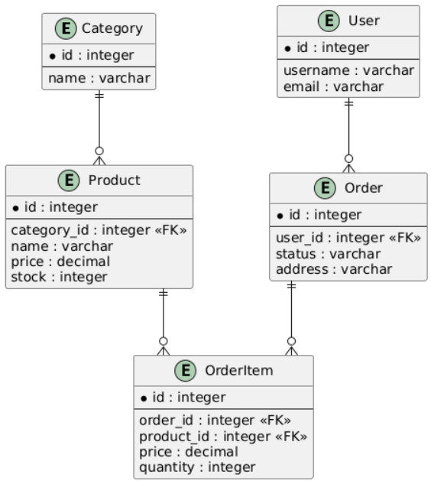

Рисунок 1 – ER-диаграмма структуры базы данных информационного ресурса
Отдельно следует отметить модели заказа (Order), которая аккумулирует финансовые и логистические параметры транзакции. Использование типов CharField с предопределенным набором значений для полей status, delivery_method и payment_method гарантирует валидность данных на уровне СУБД.

Таблица 4 - Описание полей модели Заказ (Order)
Имя поля | Тип данных | Назначение | Ограничения и атрибуты
id | AutoField | Уникальный номер заказа | Primary Key
user | ForeignKey | Идентификатор заказчика | on_delete=CASCADE
status | CharField | Текущее состояние (код статуса) | Choices: NEW, PRC, SHP, DEL, CAN
address | CharField | Физический адрес доставки | Max length: 255
delivery_method | CharField | Метод получения товара | Choices: COURIER, PICKUP
payment_method | CharField | Метод проведения расчета | Choices: CARD, CASH
is_paid | BooleanField | Флаг успешной оплаты | default=False

Для обеспечения юридической достоверности истории покупок используется модель OrderItem. Она фиксирует цену товара (price) в момент оформления транзакции, реализуя паттерн контролируемой денормализации. Это изолирует данные заказа от последующих изменений цен в основном каталоге Product.

Реализация серверной логики и программных интерфейсов

Взаимодействие клиентской и серверной частей ресурса осуществляется по протоколу HTTP согласно архитектурному стилю REST. Все запросы и ответы типизированы в формате JSON. Логика сериализации и первичной валидации данных инкапсулирована в модуле serializers.py с использованием Django REST Framework [15].
Ниже представлена детальная спецификация основных эндпоинтов (точек доступа) разработанного программного интерфейса (таблица 5).

Таблица 5 - Спецификация API: управление доступом и товарами
Метод и URL | Назначение эндпоинта | Входные данные (JSON) | Выходные данные
POST /api/register/ | Регистрация аккаунта | username, email, password | Данные пользователя (без пароля)
POST /api/token/ | Получение JWT-токенов | username, password | access, refresh токены
GET /api/products/ | Получение списка мебели | Не требуются | Массив объектов Product
GET /api/profile/ | Данные профиля | Не требуются (нужен JWT) | Объект UserProfile

Программная реализация API в файле views.py опирается на принципы атомарности. Например, контроллер оформления заказа использует декоратор @transaction.atomic. Это гарантирует, что при возникновении ошибки на любом этапе (например, при списании товара) все изменения будут автоматически отозваны, предотвращая рассинхронизацию данных в таблицах Order и Product.

Таблица 6 - Спецификация API: транзакции и заказы
Метод и URL | Назначение эндпоинта | Требования к авторизации | Описание бизнес-логики
POST /api/cart/add_item/ | Добавление в корзину | JWT Access Token | Валидация остатка на складе (stock)
POST /api/orders/ | Создание заказа | JWT Access Token | Очистка корзины, создание OrderItem
POST /api/orders/{id}/pay/ | Проведение оплаты | JWT Access Token | Изменение флага is_paid на True
POST /api/orders/{id}/cancel/ | Отмена заказа | JWT Access Token | Проверка статуса (только NEW/PRC)

Для минимизации логистических рисков и предотвращения убытков предприятия в серверной части ресурса реализован жесткий контроль жизненного цикла заказа. Отмена заказа со стороны клиента возможна исключительно на этапах «Новый» (NEW) или «В обработке» (PRC).
На программном уровне это реализовано через валидацию поля status в контроллере POST /api/orders/{id}/cancel/. Если текущий статус заказа в базе данных имеет значение «Отправлен» (SHP) или «Завершен» (CMP), сервер блокирует запрос и возвращает ошибку. Это гарантирует, что бизнес-процесс не будет нарушен попыткой отмены товара, который уже передан в службу доставки.
Для визуального контроля и администрирования складских запасов в режиме реального времени используется встроенная панель администратора Django (рисунок 2).
Интерфейс панели позволяет менеджерам изменять статусы заказов и отслеживать финансовые поступления без прямого доступа к базе данных.
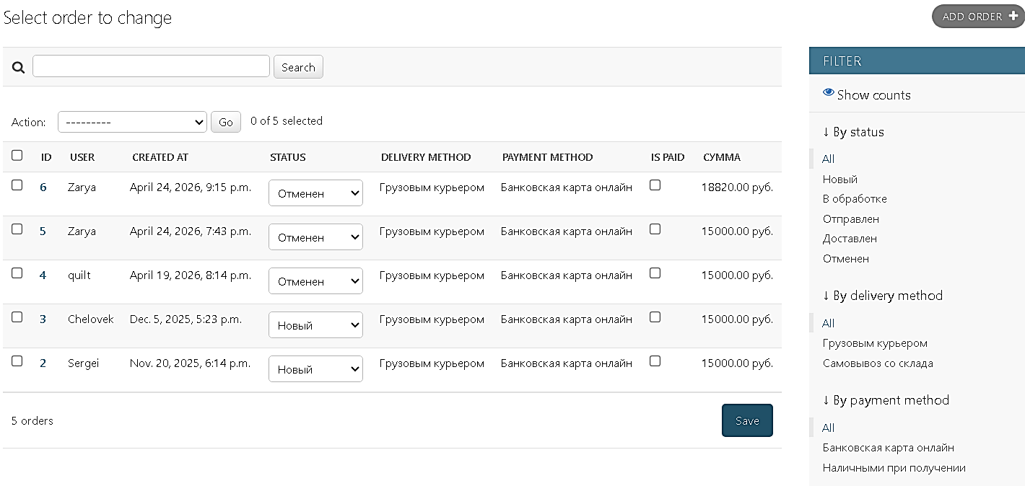
Рисунок 2 - Панель администратора Django со списком транзакций и заказов

Разработка клиентской части и архитектура асинхронного взаимодействия

Разработка клиентской части выполнена на нативном языке стандарта ECMAScript 6+ (JavaScript) без применения тяжеловесных реактивных фреймворков (React/Vue) [16], что минимизирует размер итогового бандла и ускоряет первичное время отрисовки (First Contentful Paint) на мобильных устройствах. Архитектура фронтенда базируется на модульном подходе: логика разделена на специализированные скрипты api.js, ui.js, cart.js и search.js.
Общая архитектура и взаимодействие этих модулей представлены на схеме компонентов (рисунок 3).

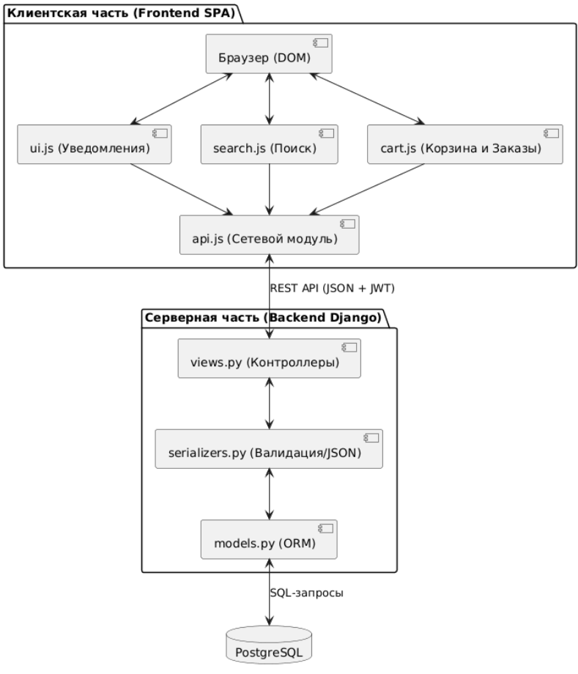

Рисунок 3 - Схема компонентного взаимодействияфронтенда и бэкенда

Сетевой модуль и перехват запросов (api.js): ядром сетевого взаимодействия является объект API, реализующий паттерн «Фасад» для стандартного браузерного интерфейса Fetch API. Базовый метод fetchWithAuth инкапсулирует логику авторизации и управления сессиями. Алгоритм выполнения защищенного запроса:
- Вызов метода UTILS.getAuthToken() для извлечения access-токена из localStorage.
- Внедрение токена в коллекцию заголовков: Headers: {'Authorization': 'Bearer ' + token}.
- Выполнение сетевого запроса к серверу Django.
- Парсинг HTTP-статуса ответа. Если сервер возвращает код 401 Unauthorized (срок жизни токена истек), скрипт перехватывает поток выполнения.
- Инициализация асинхронного вызова на эндпоинт /api/token/refresh/ с передачей долгосрочного refresh-токена.
- В случае успешного обновления ключей в хранилище, оригинальный запрос (fetchWithAuth) рекурсивно повторяется с новым токеном, обеспечивая бесперебойную работу пользователя.
Модуль генерации пользовательского интерфейса (ui.js): для обеспечения консистентного визуального стиля и предотвращения блокировки основного потока выполнения (Main Thread) системными окнами браузера разработан кастомный модуль window.CustomUI. Логика генерации диалоговых окон использует метод document.createElement. При вызове функции CustomUI.show('Заголовок', 'Текст', 'confirm', callback) в объектную модель документа (DOM) динамически внедряется узел-оверлей с HTML-разметкой модального окна.
Ключевая архитектурная особенность - использование асинхронных функций обратного вызова (Callbacks). Кнопка подтверждения действия в модальном окне привязывается к переданному колбэку через addEventListener. После клика модуль ui.js сначала инициирует CSS-анимацию скрытия окна (плавное уменьшение непрозрачности), затем выполняет метод remove() для очистки оперативной памяти от созданных DOM-узлов (предотвращение утечек памяти - Memory Leaks), и только после этого запускает переданный колбэк (например, удаление товара из корзины).
Оптимизация поиска с применением дебаунсинга (search.js): функция поиска по каталогу интегрирована с сервером для обеспечения консистентности результатов. Однако отправка HTTP-запроса при каждом нажатии клавиши в строке поиска приведет к перегрузке сервера и исчерпанию пула подключений к БД (DDoS-эффект). Для решения проблемы реализован паттерн Debounce. Скрипт объявляет глобальную переменную searchTimeout. Обработчик события input текстового поля реализует следующий алгоритм:
clearTimeout(searchTimeout);
searchTimeout = setTimeout(() => {
const query = inputField.value.trim().toLowerCase();
executeSearchQuery(query);
}, 300);
При быстром наборе текста функция clearTimeout непрерывно сбрасывает счетчик, блокируя выполнение метода executeSearchQuery. Запрос отправляется исключительно после того, как между нажатиями клавиш проходит более 300 миллисекунд. Сервер возвращает отфильтрованный массив Product, после чего скрипт очищает контейнер каталога (innerHTML = '') и динамически рендерит новые карточки товаров.
Внешний вид главной страницы с каталогом мебели и результатами динамической фильтрации представлен на рисунке (рисунок 4).
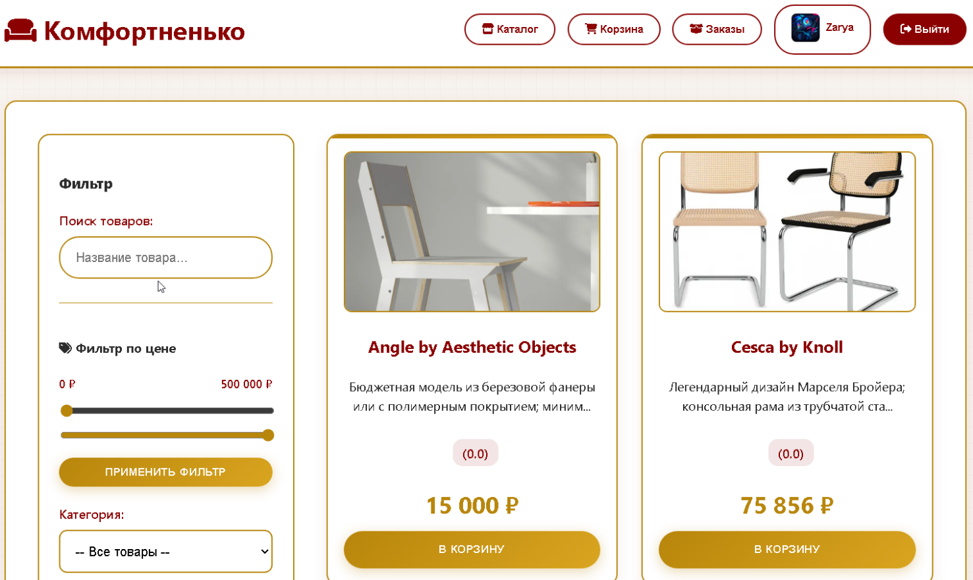
Рисунок 4 - Главная страница магазина с каталогом мебели и фильтрами

Инкапсуляция бизнес-логики корзины

Логика управления состоянием покупок реализована в объекте CART. Главный метод fetchCart выполняет синхронизацию данных между клиентом и сервером. В отличие от хранения корзины в localStorage или cookies (что подвержено риску рассинхронизации данных при работе пользователя с разных устройств), разработанный ресурс всегда запрашивает актуальное состояние эндпоинта /api/cart/.
Ответ сервера обрабатывается циклическим перебором массива items. Для каждого элемента корзины создается HTML-строка, использующая шаблонные литералы (Template Literals) для безопасной конкатенации строковых переменных:
${Number(item.product_price).toLocaleString('ru-RU')} ₽. Использование встроенного метода toLocaleString обеспечивает форматирование числовых значений согласно региональным стандартам (разделение разрядов пробелами), что критически важно для корректного отображения крупных сумм при продаже мебели. Общая сумма корзины (total_sum) не вычисляется на клиенте, а принимается напрямую от бэкенда, что исключает возможность подмены цен путем модификации JavaScript-кода в браузере (защита от Client-Side манипуляций).
Алгоритм взаимодействия клиентской и серверной частей при оформлении покупки отображен на диаграмме последовательности (рисунок 5).
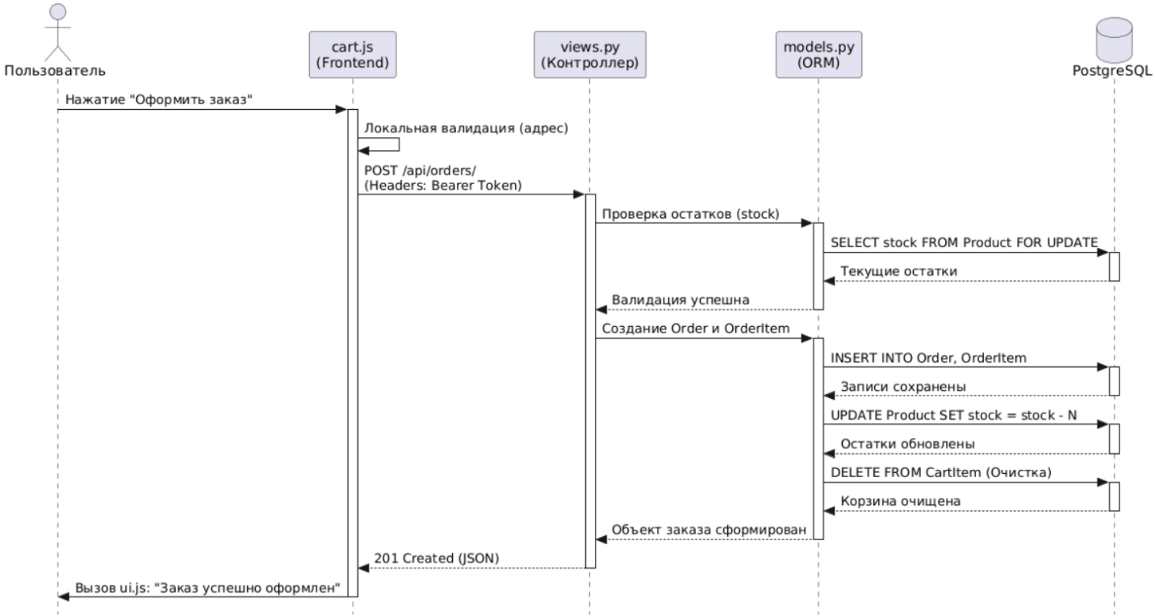
Рисунок 5 - Диаграмма последовательности процесса оформления заказа

Пользовательский интерфейс корзины с формами выбора методов логистики и оплаты представлен на рисунке (рисунок 6).
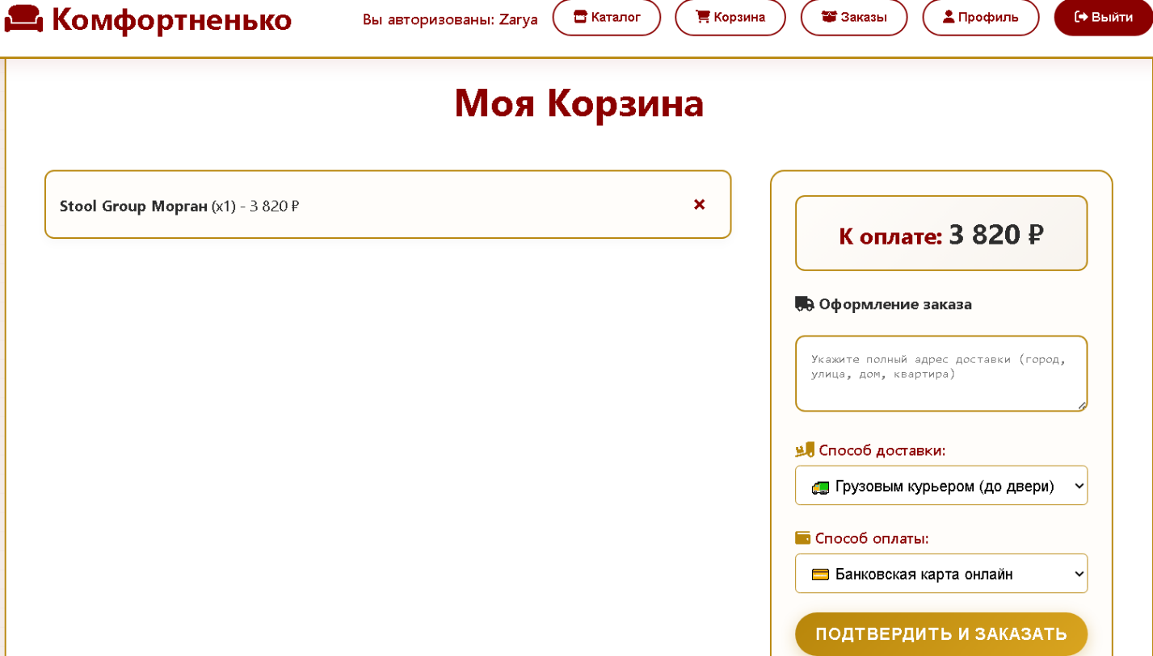
Рисунок 6 - Страница оформления заказа и выбора методов доставки

Проектирование пользовательского интерфейса (UI/UX) и адаптивная верстка

Разработка визуальной части информационного ресурса базировалась на принципах Mobile-First (проектирование от мобильных устройств к десктопным). Специфика продажи мебели подразумевает, что значительная часть аудитории изучает каталог с мобильных устройств, в то время как окончательное оформление крупногабаритных заказов часто происходит со стационарных ПК.
Для реализации отзывчивого дизайна применялись современные спецификации каскадных таблиц стилей: CSS Flexbox (Flexible Box Layout Module) и CSS Grid Layout.
- CSS Grid использовался для построения макро-компоновки страниц, в частности, для реализации сетки каталога мебели. Применение функции repeat(auto-fill, minmax(280px, 1fr)) позволило программно автоматизировать перестроение карточек товаров в зависимости от ширины viewport (области просмотра браузера) без использования медиа-запросов (Media Queries).
- CSS Flexbox применялся для микро-компоновки элементов внутри компонентов: выравнивания иконок, кнопок внутри карточек товаров и позиционирования элементов управления в навигационной панели.
Для предотвращения деградации производительности клиентской части был исключен импорт сторонних CSS-фреймворков (таких как Bootstrap или Tailwind). Все стили написаны с нуля в модульной структуре, что позволило сократить объем загружаемых файлов стилей до минимума.
Особое внимание уделено UX-паттернам при проектировании форм оформления заказа. Форма разделена на логические блоки: «Контактные данные», «Способ доставки» и «Метод оплаты». Для снижения когнитивной нагрузки на пользователя применена техника прогрессивного раскрытия информации (Progressive Disclosure). Так, если пользователь выбирает метод доставки «Самовывоз» (PICKUP), поле для ввода адреса программно скрывается из DOM-дерева через изменение свойства display на none, а атрибут required удаляется для успешной валидации формы.
Визуальная обратная связь реализована через кастомные CSS-анимации. При добавлении товара в корзину скрипт cart.js динамически добавляет CSS-класс, активирующий анимацию трансформации (transform: scale(1.05)) кнопки и появление счетчика на иконке корзины. Это формирует у пользователя четкое понимание успешности выполненного действия без необходимости показа навязчивых всплывающих окон, блокирующих экран.

Информационная безопасность и обработка исключений

Архитектура информационной безопасности ресурса построена по принципу глубокой эшелонированной защиты (Defense in Depth), охватывающей как серверную инфраструктуру, так и клиентские скрипты. На уровне бэкенда (Django) безопасность критически важных операций, таких как восстановление доступа, реализована через механизм двухфакторного подтверждения электронной почты. Сервер генерирует криптографически стойкий псевдослучайный шестизначный код верификации с помощью встроенных математических библиотек языка Python.
Созданный код сохраняется в таблицу VerificationCode с фиксацией серверного времени генерации (created_at). В модели прописан метод is_valid(), вычисляющий разницу между текущим системным временем и временной меткой в БД. Срок жизни кода жестко ограничен пятью минутами, что системно нейтрализует угрозы атак методом полного перебора (Brute-force).
Безопасность паролей обеспечивается стандартным модулем django.contrib.auth.password_validation. При регистрации или смене учетных данных сериализатор проверяет пароль на соответствие политикам безопасности: минимальная длина (8 символов), отсутствие в базе скомпрометированных ключей, недопустимость использования персональных данных пользователя в теле пароля. Пароли сохраняются в базу данных исключительно в виде хеш-сумм, сгенерированных алгоритмом PBKDF2 с использованием уникальной криптографической соли для каждой записи, что делает невозможным восстановление исходного текста пароля даже в случае полной компрометации базы данных.
Важным аспектом при проектировании архитектуры стала защита от атак класса Injection. Взаимодействие с базой данных реализовано исключительно через высокоуровневый интерфейс Django ORM. В отличие от прямого формирования SQL-запросов, ORM использует механизм принудительной параметризации входных данных. Это означает, что любые данные, вводимые пользователем, воспринимаются системой только как литералы (строковые или числовые значения), а не как исполняемые части SQL-команд. Данный подход на архитектурном уровне нейтрализует угрозу внедрения вредоносного кода через параметры URL или формы ввода [10, 17].
Обработка исключений в JavaScript-коде построена с использованием синтаксических конструкций try...catch. Все функции, выполняющие сетевые запросы fetch, обернуты в блоки обработки ошибок. Если сервер возвращает статус кода ошибки (например, 400 Bad Request при попытке добавить в корзину отсутствующий на складе товар) или происходит разрыв сетевого соединения (Network Error), управление передается в блок catch. Скрипт парсит JSON-ответ сервера для извлечения текстового описания ошибки и передает его в модуль ui.js для вывода пользователю. Такой подход предотвращает попадание неперехваченных исключений (Unhandled Promise Rejections) в консоль браузера и гарантирует непрерывную работу приложения в нештатных ситуациях.

Тестирование и отладка программного комплекса

Все тесты безопасности проводились в изолированной локальной среде разработки. Это позволило обеспечить чистоту эксперимента и проверить устойчивость программной логики фреймворка Django, исключив влияние сетевых фильтров хостинг-провайдера.
Для обеспечения качества программного продукта и гарантии отказоустойчивости бизнес-алгоритмов был реализован комплексный подход к тестированию, включающий функциональное тестирование (Black-box testing), интеграционное тестирование API и тестирование безопасности. Отладка клиент-серверного взаимодействия производилась с использованием инструментов анализа сетевого трафика (DevTools Network Tab) веб-браузеров.
Функциональное тестирование проводилось на основе заранее спроектированных сценариев (Test Cases), покрывающих критические пути пользователя в системе электронной коммерции. Результаты выполнения плана функционального тестирования представлены в таблице 7.

Таблица 7 - План функционального тестирования модулей приложения
ID | Модуль | Описание сценария тестирования | Ожидаемый результат
TC-01 | Авторизация | Ввод корректного логина и пароля | Сервер возвращает статус 200 и пару JWT-токенов. Скрипт сохраняет токены в localStorage.
TC-02 | Авторизация | Ввод несуществующего логина или неверного пароля | Сервер возвращает статус 401. UI отображает сообщение об ошибке проверки данных.
TC-03 | Корзина | Добавление товара, количество которого равно stock | Товар добавляется, счетчик корзины обновляется. СУБД блокирует дальнейшее добавление этой позиции.
TC-04 | Корзина | Попытка добавления товара с нулевым остатком (Race condition) | Контроллер views.py прерывает транзакцию. Возврат статуса 400 Bad Request.
TC-05 | Оформление заказа | Отправка POST-запроса без указания адреса для курьерской доставки | Валидатор сериализатора отклоняет пакет. Запись в таблице Order не создается.
TC-06 | Оформление заказа | Корректное формирование заказа с валидными данными | Списывается товар со склада (UPDATE), корзина очищается (DELETE), создается заказ (INSERT). Возврат 201.

Важным этапом тестирования стала проверка алгоритмов защиты сессий. В ходе тестов моделировалась ситуация истечения срока действия access-токена (Имитация статуса 401 Unauthorized при попытке загрузить историю заказов).
Результат интеграционного тестирования механизма Token Refresh:
- Браузер инициирует GET-запрос к защищенному маршруту /api/orders/.
- Сервер валидирует истекший токен и возвращает HTTP 401.
- Модуль api.js перехватывает ошибку, приостанавливает выполнение промиса и отправляет POST-запрос с refresh-токеном.
- Сервер проверяет криптографическую подпись refresh-токена и выдает новую пару ключей.
- Клиентский скрипт обновляет хранилище и повторяет исходный запрос.

Тестирование информационной безопасности

Для подтверждения защищенности ресурса проведено комплексное тестирование на соответствие стандартам OWASP [10].
- Проверка на SQL-инъекции (SQLi).
Тестирование проводилось двумя методами:
Мануальное тестирование: в параметры URL-адреса (например, в поле ID категории) вводились спецсимволы и логические конструкции (' 1 OR 1=1). Во всех случаях система возвращала код состояния 404 (Not Found), что подтверждает корректную работу маршрутизатора Django: символы не привели к синтаксической ошибке в базе данных, а были восприняты как часть некорректного адреса (рисунок 7).
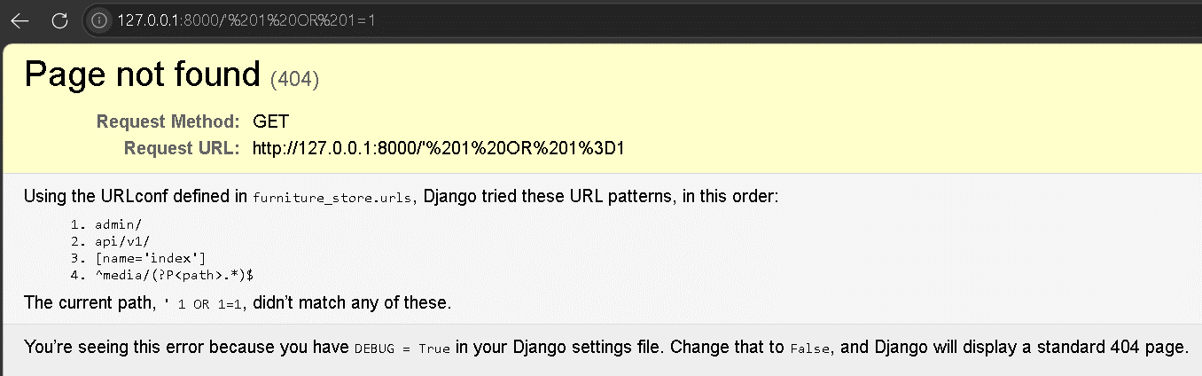
Рисунок 7 - Результат мануального тестирования на SQL-инъекцию

Автоматизированное тестирование: для проверки устойчивости системы к инъекциям было проведено автоматизированное сканирование пути /catalog/1/ с помощью утилиты sqlmap [18].
В ходе тестирования было выявлено, что встроенный в Django механизм маршрутизации (URL dispatcher) превентивно блокирует некорректные запросы, содержащие спецсимволы, возвращая код ответа 404 (Not Found). Это является первичным уровнем защиты, предотвращающим попадание невалидных данных в бизнес-логику приложения.
Для проведения глубокого анализа был выполнен запуск сканера с игнорированием ошибок маршрутизации. Итоговый отчет (рисунок 8) показал, что ни один из параметров не является уязвимым (all tested parameters do not appear to be injectable). В итоге, подтверждена эффективность использования Django ORM для защиты от SQL-инъекций на уровне СУБД [19, 20].

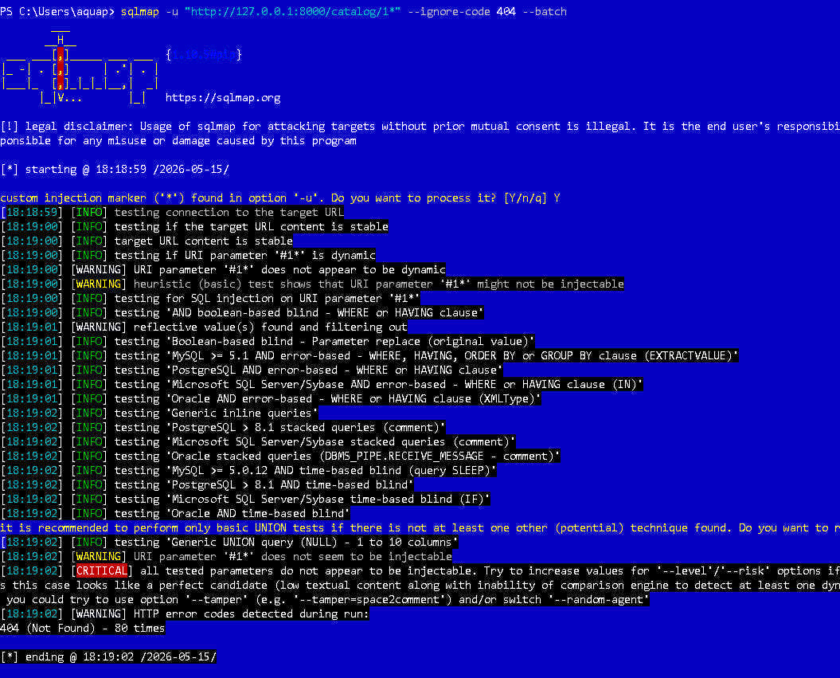
Рисунок 8 - Отчёт сканирования утилиты sqlmap

- Проверка на межсайтовый скриптинг (XSS).
Для проверки на отраженный скриптинг (Reflected XSS) вредоносная нагрузка в виде кода <script>alert(‘XSS’)</script> передавалась как GET-параметр поискового запроса в адресной строке (рисунок 9). Также был протестирован вектор хранимого скриптинга (Stored XSS) через форму добавления отзыва (рисунок 10).
Результаты тестирования (рисунок 9, 11) показали, что код не был исполнен браузером. Благодаря автоматическому экранированию в Django, управляющие символы были заменены на безопасные сущности. Тот факт, что отзыв на рисунке 11 выглядит пустым, подтверждает: система интерпретировала ввод как небезопасный и нейтрализовала его исполнение.

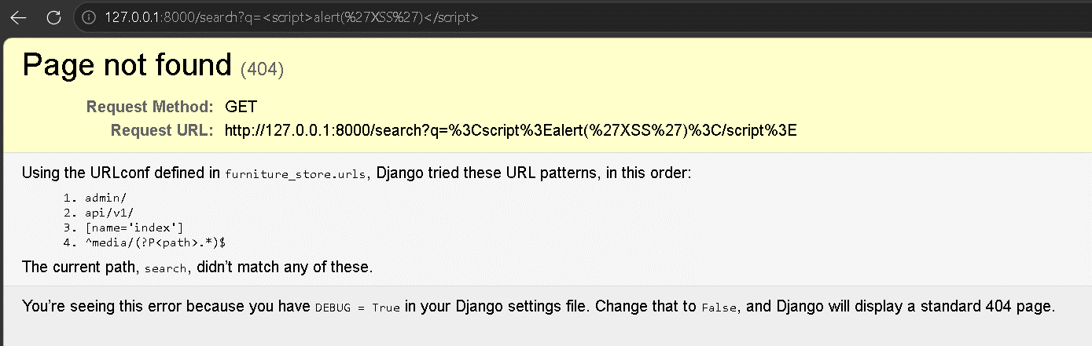
Рисунок 9 - Тестирование отраженного скриптинга (Reflected XSS) через адресную строку
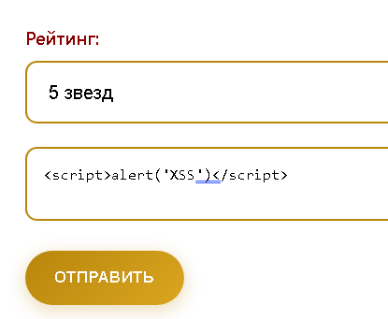

Рисунок 10 – Ввод вредоносного кода в форму добавления отзыва (Stored XSS)

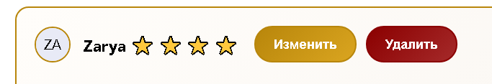

Рисунок 11 - Результат обработки хранимого скриптинга (отсутствие исполнения кода)

Пользовательское приемочное тестирование

Помимо технического и интеграционного тестирования, был проведен этап пользовательского тестирования интерфейса. Цель данного этапа - проверка эргономики (UX/UI) и понятности логики работы ресурса для конечного потребителя, не обладающего техническими знаниями.
В ходе UAT проверялись следующие аспекты:
- Информативность сообщений об ошибках: при вводе некорректных данных (например, пароля, не соответствующего политикам безопасности) система должна возвращать не технические коды ошибок (например, HTTP 400 Bad Request), а локализованные и понятные текстовые подсказки. Модуль ui.js успешно перехватывал ответы сервера и выводил сообщения вида: «Пароль должен содержать минимум 8 символов».
- Поведение интерфейса при задержках сети: для имитации реальных условий использования (в сетях 3G/LTE) в панели разработчика (Network Throttling) устанавливалось искусственное ограничение скорости. Проверка показала, что при ожидании ответа от сервера нажатая кнопка «Оформить заказ» переходит в состояние disabled (неактивна), что блокирует возможность случайной отправки дублирующихся POST-запросов и создания нескольких одинаковых заказов.
- Кроссбраузерность и адаптивность: проверка верстки (CSS Grid и Flexbox) в различных веб-обозревателях (Google Chrome, Mozilla Firefox). Элементы управления корзиной и карточки товаров корректно масштабировались на мобильных разрешениях экрана без появления горизонтальной прокрутки, что подтверждает соответствие концепции Mobile-First.

Среда разработки и архитектура развертывания

Организация локальной среды разработки

Проектирование и отладка информационного ресурса велись в локальной среде (Localhost). В качестве основной аппаратной платформы использовался офисный ноутбук. Учитывая технические ограничения оборудования, в частности, фиксированный объём оперативной памяти, архитектура системы изначально оптимизировалась под низкое потребление ресурсов. Было принято решение отказаться от ресурсоёмкой контейнеризации в пользу виртуального окружения Python (venv). В роли сервера разработки выступал встроенный отладочный сервер Django (WSGIServer), обеспечивающий функции горячей перезагрузки кода, что позволило эффективно вести разработку в условиях аппаратных лимитов.

Архитектура для промышленной эксплуатации

Для перевода проекта в режим реальной эксплуатации спроектирована отказоустойчивая конфигурация. Поскольку встроенный сервер Django не предназначен для высоких нагрузок и защиты от внешних атак, рекомендуется развертывание на базе операционной системы Ubuntu Server 22.04 LTS.
Целевая системная архитектура базируется на связке «Nginx - Gunicorn - Django - PostgreSQL». Схема физического размещения узлов представлена на диаграмме развертывания (рисунок 12).
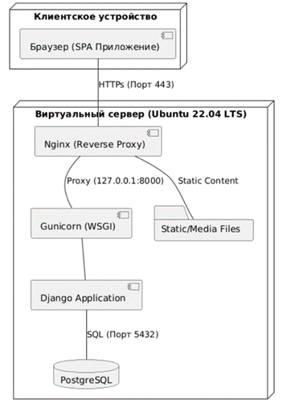

Рисунок 12 - Диаграмма развертывания серверной архитектуры программного комплекса

Nginx выполняет роль обратного прокси-сервера, защищая приложение от DDoS-атак и обеспечивая быструю отдачу статических файлов (CSS, JavaScript, изображения). Gunicorn выступает в качестве сервера приложений, распределяя нагрузку между ядрами процессора. Использование PostgreSQL с ограничением доступа только из локальной сети (127.0.0.1) гарантирует безопасность данных.

Разработка пользовательских сценариев (Use Cases) и функциональные возможности системы

Для подтверждения полноты автоматизации задокументированы основные сценарии использования системы:
Сценарий 1: Регистрация и аутентификация - пользователь создаёт аккаунт, проходит верификацию и получает JWT-токен для защищённого доступа к API.
Сценарий 2: Поиск и фильтрация - благодаря паттерну «Дебаунс», поиск в каталоге происходит мгновенно, снижая нагрузку на базу данных при вводе текста.
Сценарий 3: Управление покупками - программная логика в cart.js синхронизирует действия пользователя с сервером, проверяя остатки на складе в режиме реального времени.
Сценарий 4: Оформление заказа - сервер выполняет атомарную транзакцию: фиксирует цены в OrderItem, списывает остатки и очищает корзину, исключая ошибки в учёте.

Оценка практической значимости и перспективы масштабирования ресурса

Разработанный информационный ресурс представляет собой полностью функциональный минимально жизнеспособный продукт (Minimum Viable Product, MVP), готовый к внедрению в реальную коммерческую деятельность мебельного предприятия. Практическая значимость работы заключается в том, что внедрение данной системы позволяет автоматизировать рутинные операции по приему и обработке заявок, минимизировать влияние человеческого фактора (ошибки при учете остатков) и предоставить клиентам современный цифровой канал взаимодействия.
Отказ от использования тяжеловесных коммерческих систем управления контентом (CMS) в пользу собственной микросервисной архитектуры (SPA + REST API) обеспечивает предприятию независимость от стоимости проприетарных лицензий и позволяет гибко адаптировать бизнес-логику под специфические требования логистики.
Учитывая заложенный архитектурный фундамент, система обладает высоким потенциалом для дальнейшего горизонтального и вертикального масштабирования. В качестве перспективных направлений развития и модернизации программного комплекса можно выделить следующие векторы:
- Интеграция с платежными шлюзами (Acquiring): на текущем этапе метод оплаты «Банковской картой» (CARD) носит статус информационной отметки для менеджера. В перспективе планируется интеграция серверной части (Django) с API популярных платежных эквайрингов (например, ЮKassa или Сбербанк Эквайринг). Архитектура модели заказа (Order) уже содержит логическое поле is_paid, что позволит реализовать автоматический перевод заказа в статус «Оплачен» при получении Webhook-уведомления от сервера банка об успешном проведении транзакции.
- Синхронизация с ERP-системами и складским учетом: для обеспечения полной автоматизации предприятия целесообразна интеграция базы данных интернет-магазина с системами класса ERP (например, 1С:Предприятие или МойСклад). Реализация дополнительного защищенного API-эндпоинта позволит складскому программному обеспечению автоматически обновлять поле stock (остатки) в таблице Product по расписанию (Cron) или через механизм Webhooks, исключая необходимость ручного ввода данных администратором сайта.
- Внедрение системы полнотекстового поиска: при значительном увеличении номенклатуры мебельного каталога (свыше 10 000 позиций) стандартные операторы поиска PostgreSQL (например, ILIKE) могут демонстрировать снижение производительности. Архитектура приложения позволяет безболезненно интегрировать внешние поисковые движки, такие как Elasticsearch или Redis (в качестве системы кэширования). Это расширит функционал поиска (например, добавит поддержку опечаток, синонимов и нечеткого поиска), сохраняя при этом высокую скорость отклика клиентского SPA.
- Аналитика и рекомендательные алгоритмы: накопление исторических данных о транзакциях в таблице OrderItem формирует базу для внедрения модулей машинного обучения. Анализ ассоциативных правил покупок (например, «с этим диваном часто покупают этот журнальный столик») позволит реализовать блок персональных рекомендаций в интерфейсе пользователя, что, согласно работе в сфере электронной коммерции, способствует увеличению среднего чека.

Заключение

Разработка информационного ресурса для продажи мебели подтвердила практическую эффективность применения современных архитектурных паттернов веб-разработки в сфере автоматизации электронной коммерции. В ходе выполнения выпускной квалификационной работы был успешно реализован полный цикл создания программного продукта: от сбора технических требований и системного анализа до программной реализации и развертывания отказоустойчивой клиент-серверной инфраструктуры.
Спроектированная реляционная база данных, приведенная к третьей нормальной форме, обеспечила надежное хранение мебельного каталога, профилей пользователей и детализированной истории транзакций с полным исключением логических аномалий и дублирования данных. Внедрение независимой статусной модели заказов, жестко интегрированной с логистическими методами и способами финансовых расчетов, позволило полностью автоматизировать процесс обработки заявок.
Перевод архитектуры на рельсы REST API с использованием мощного инструментария фреймворка Django гарантировал высокую степень защиты программных интерфейсов от распространенных веб-уязвимостей. Отказ от классического сессионного хранения в пользу авторизации на базе протокола JSON Web Tokens сделал серверную часть независимой от состояния (stateless-архитектура), что является критически важным фактором для масштабируемости и производительности системы при высоких нагрузках [21]. Дополнительный контур безопасности, сформированный за счет внедрения двухэтапного подтверждения действий через генерацию одноразовых кодов (OTP), полностью нейтрализовал угрозы несанкционированного доступа.
Клиентская часть приложения, реализованная в парадигме Single Page Application на нативном языке JavaScript, продемонстрировала высокую скорость отклика и экономное потребление аппаратных ресурсов браузера. Прямое взаимодействие с объектной моделью документа и асинхронная маршрутизация сетевых запросов через интерфейс FetchAPI позволили создать интуитивно понятный и плавный интерфейс. Внедрение паттерна Debounce в поисковый модуль и разработка кастомной подсистемы асинхронных уведомлений вывели пользовательское взаимодействие с ресурсом на качественно новый уровень.

Список использованных источников

- Коннолли Т., Бегг К. Базы данных. Проектирование, реализация и сопровождение. - М.: Вильямс, 2017. - 1440 с.
- Официальная документация системы управления базами данных PostgreSQL [Электронный ресурс]. - URL: https://www.postgresql.org/docs/.
- Симпсон К. Вы не знаете JS. Асинхронная обработка и производительность. - СПб.: Питер, 2019. - 288 с.
- MDN Web Docs: справочник по технологиям веб-разработки [Электронный ресурс]. - URL: https://developer.mozilla.org/.
- Работа с асинхронными запросами Fetch API [Электронный ресурс]. - URL: https://learn.javascript.ru/fetch.
- Архитектурный стиль REST (Representational State Transfer) [Электронный ресурс]. - URL: https://restfulapi.net/.
- Лутц М. Изучаем Python. - СПб.: Диалектика, 2020. - 832 с.
- Официальная документация веб-фреймворка Django [Электронный ресурс]. - URL: https://docs.djangoproject.com/.
- Дронов В. А. Django 3.0. Практика создания веб-сайтов на Python. - СПб.: БХВ-Петербург, 2021. - 704 с.
- OWASP Top 10:2021. The Ten Most Critical Web Application Security Risks [Электронный ресурс]. - URL: https://owasp.org/www-project-top-ten/.
- Спецификация стандарта JWT (JSON Web Tokens) [Электронный ресурс]. - URL: https://jwt.io/.
- Мартин Р. Чистый код: создание, анализ и рефакторинг. - СПб.: Питер, 2022. - 464 с.
- Федеральный закон «О персональных данных» от 27.07.2006 № 152-ФЗ.
- Фаулер М. UML. Основы. Краткое руководство по стандартному языку объектного моделирования. - СПб.: Символ-Плюс, 2019. - 192 с.
- Документация Django REST Framework [Электронный ресурс]. - URL: https://www.django-rest-framework.org/.
- Флэнаган Д. JavaScript. Подробное руководство. - СПб.: Вильямс, 2021. - 1088 с.
- Форсье Д., Биссекс П., Чан У. Django. Разработка веб-приложений на Python. - СПб.: Символ-Плюс, 2018. - 456 с.
- Официальное руководство по использованию утилиты sqlmap [Электронный ресурс]. - URL: https://sqlmap.org/.
- Статтэрд Д., Пинто М. Искусство взлома веб-приложений. - СПб.: Питер, 2021. - 800 с.
- Руководство Django по обеспечению безопасности: защита от SQL-инъекций и XSS [Электронный ресурс]. - URL: https://docs.djangoproject.com/en/stable/topics/security/.
- Ричардсон Л. Микросервисы. Паттерны разработки и рефакторинга. - СПб.: Питер, 2019. - 544 с.Р

